地中熱利用シンポジウム 「地中熱による冷房と節電」

特定非営利活動法人 地中熱利用促進協会
１．趣旨
東日本大震災に端を発する電力事情の悪化から、全国的に夏の電力需要のピークに対する供給力不足が危惧されています。供給力不足による大規模停電を避けるため、節電、特に電力需要のピークカットが極めて重要な課題となっていますが、地中熱利用ヒートポンプシステムは、ピークの主因である冷房電力需要の削減に非常に大きな効果を持ちます。今回のシンポジウムは、盛夏の九州において、「地中熱による冷房と節電」をテーマに開催します。ふるってご参加下さい。
また、シンポジウム開催に合わせ、九州地中熱利用見学会を開催いたします。クローズドループでは日本最大となったIKEA福岡新宮をはじめ、福岡大学付属大濠高校、㈱ワイビーエム唐津工場、九州電力㈱生物資源研究所の地中熱利用システムを、1泊2日の日程で見学します。
シンポジウム・見学会とも、所定の申込用紙にてお申込み下さい。

２．主催 特定非営利活動法人 地中熱利用促進協会

３．日時・会場
（１）見学会
日 時：平成24年7月26日(木)13：00 ～ 27日(金)11：30
集合場所：ＪＲ博多駅 筑紫口（新幹線口）
見学場所：(26日）IKEA福岡新宮・福岡大学付属大濠高校・㈱ワイビーエム唐津工場
(27日）九州電力㈱生物資源研究所
宿泊場所：佐賀県唐津市 虹ノ松原ホテル（ホテルにて懇親会を行います）
参加費用：18,000円（バス代・宿泊費・懇親会費）
定 員：40名(先着順、定員になり次第締め切ります)
（２）シンポジウム
日 時：平成24年7月27日（金）13：00 ～ 16：30 （受付開始 12：30）
会 場：九州大学医学部100年講堂 中ホール1・2
〒812-8582 福岡市東区馬出3丁目1番1号(下記案内図)
参加費用：無料（資料代として、協会会員1,000円、非会員2,000円をご負担願います）
定 員：150名(先着順)
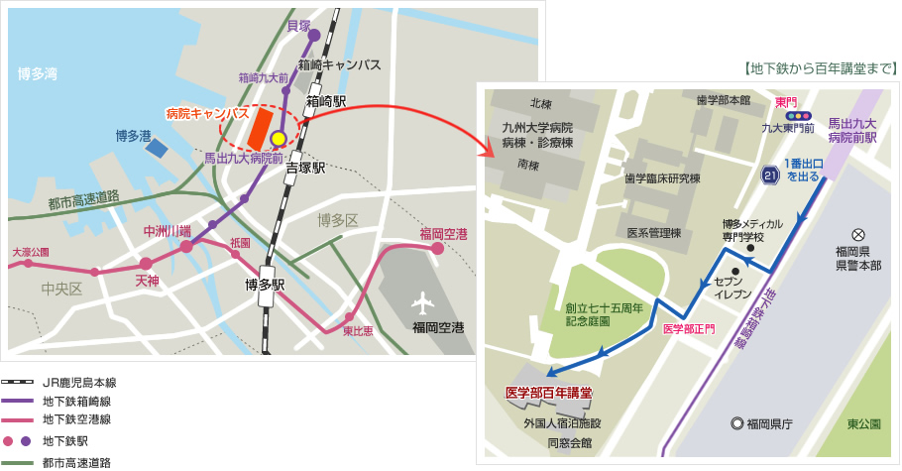
４．申込方法
申込用紙に必要事項を記載の上、下記までE-mail、FAX或は郵送でお送りください。
折り返し、受付確認の御連絡をいたします。特に見学会参加者は、必ずご確認下さい。
〒167-0051 東京都杉並区荻窪5-29-20 特定非営利活動法人地中熱利用促進協会
E-mail：geohpajs@geohpaj.org FAX：03-3391-7836

５．見学会スケジュール

7月26日
13:00 博多駅筑紫口 出発
（移動）
13:30～14:50 IKEA福岡新宮 見学 説明 ㈱久米設計
（移動）
15:50～16:50 福岡大学付属大濠高校 見学 説明 日本設計㈱
（移動）
17:30～18:30 ㈱ワイビーエム 見学 説明 ㈱ワイビーエム
（移動）
19:00～21:00 懇親会 唐津市 虹ノ松原ホテル(宿泊)

7月27日
08：30 出発
（移動）
09:40～10:50 九州電力㈱生物資源研究所 見学 説明 九州電力㈱
（シンポジウム会場に移動）

６．シンポジウムプログラム

13:00～13:10 開会挨拶 地中熱利用促進協会 理事長 笹田 政克
13:10～13:50 地中熱概説 西日本工業大学 教授 成田 樹昭
13:50～14:30 特別講演「地中熱を用いた高効率冷房システムの実例と今後の可能性」
九州大学 准教授 藤井 光
14:30～15:00 「九州における地中熱利用冷暖房システムの優位性（50m深以下の熱交換井）」
㈱ワイビーエム 代表取締役会長 吉田 哲雄
------------- 休憩 -------------
15:10～15:45 「地中熱利用システムの導入事例と実績評価（仮題）」
新日鉄エンジニアリング㈱ 建築・鋼構造事業部総合建築部建築設備室長 池田 達也
15:45～16:20 「地中熱利用空調システムの事例紹介」
ＪＦＥエンジニアリング㈱ エネルギー本部新空調事業部技術グループ 松井 聰
16:20～16:30 閉会挨拶 地中熱利用促進協会
以上
No.
地中熱利用シンポジウム「地中熱による冷房と節電」参加申込書

申込日 ： 平成 年 月 日
申込先 ： 特定非営利活動法人 地中熱利用促進協会 事務局
〒167-0051東京都杉並区荻窪5-29-20
担当者 事務局長 服部、 赤木
Tel / Fax： 03-3391-7836（事務局）
E-mail ： geohpajs@geohpaj.org

以下の必要事項をご記入の上、FaxまたはE-mailでお申し込みください。
会員種別 | （ ）協会会員 （ 団体・個人・賛助/特別 ）  （ ）非会員
参加者氏名
勤務先名・部署
住 所
電話・ＦＡＸ
E-mail
見学会 | （ ）参加 （ ）不参加
シンポジウム | （ ）参加 （ ）不参加

注意：申し込みを受付いたしましたら、折り返し受付確認の御連絡をいたします。特に見学会参加者は、必ずご確認下さい。
シンポジウムの資料代は当日受付の際に、見学会参加費は集合の際に集めますので、お釣りがいらないようにご準備の程、宜しくお願いします。

